Soluzioni [ 1 ]

1.
C.E. R
SGN positiva per x < 1; nulla per x = 1
LIM per x →±∞ f ( x ) ≈ -x → $∓$∞
f ( x ) + x = $\sqrt[3 ]{{\text{ 1 - x}}^{3}} +\text{ x }= \frac{\text{1 -}\sqrt[\text{ 3 }]{{\text{ 1 - t}}^{3}}}{t} ≈\frac{t^{2}}{3}→{\text{ 0}}^{+}$
y = -x asintoto ; il grafico della funzione sta sopra
DRV $\text{f ' }(\text{ x })=\text{ - }\frac{x^{2}}{\sqrt[\text{3 }]{({\text{ 1 - x}}^{3})^{2}}}$
sempre negativa
x = 0 punto a tangente orizzontale; x = 1 punto a tangente verticale
DRV² $\text{f }\text{ \backslash ( }x\text{ \backslash ) =}−\text{ \{ \{}2x\text{\} over \{ nroot \{ size 8\{}3\text{\} \} \{ \backslash ( }1−x\text{ rSup \{ size 8\{3\} \} \backslash ) rSup \{ size 8\{5\} \} \} \} \} \} \{}$
funzione convessa per x < 0 e per x > 1
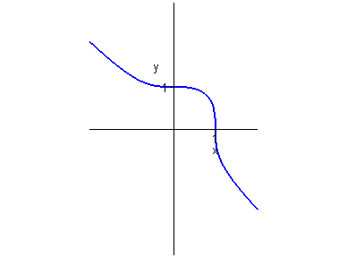
GRAFICO

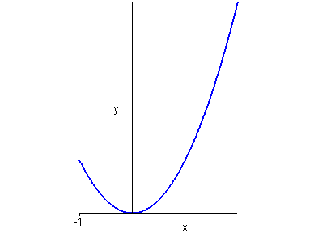
2.
Per α = 1 vale l’uguaglianza.
- grafico di ( 1 + x )^{α} – 1 – α x

- $\text{f }\text{ \backslash ( }x\text{ \backslash ) =}\text{α \backslash ( α}−1\text{ \backslash ) \backslash ( }1\text{+}x\text{ \backslash ) rSup \{ size 8\{α}−2\text{\} \} \} \{}$ > 0
f ( x ) ≥ f ( 0 ) + f’ ( 0 ) x fornisce il risultato richiesto

- $$(\text{ 1 }+\text{ x })^{α}=\text{ 1 }+α\text{ x }+\frac{α(α\text{ - 1 })}{2}(\text{ 1 }+ξ)^{α\text{ - 2}}{\text{ x}}^{2}$$
La positività dell’errore fornisce il risultato.

3.

$$\text{d }(\text{ x }) = \sqrt{\text{ 2}} \sqrt{(\text{ x }+\text{ 1 })^{2}+\text{ 3}} + \sqrt{(\text{ x }−\text{ 1 })^{2}+\text{ 1}}$$
$$\text{d' }(\text{ x }) = \frac{\sqrt{\text{ 2}} (\text{ x }+\text{ 1 })}{\sqrt{(\text{ x }+\text{ 1 })^{2}+\text{ 3}}} + \frac{\text{x }−\text{ 1}}{\sqrt{(\text{ x }−\text{ 1 })^{2}+\text{ 1}}}$$

Gli zeri della derivata sono le soluzioni dell’equazione

$\frac{\sqrt{\text{ 2}} (\text{ x }+\text{ 1 })}{\sqrt{(\text{ x }+\text{ 1 })^{2}+\text{ 3}}} = \frac{\text{1 - x}}{\sqrt{(\text{ x }−\text{ 1 })^{2}+\text{ 1}}}$.

Si eleva al quadrato, imponendo che sia -1 < x < 1 e si ottiene x ( x³ – 3 x + 10 ) = 0. Nell’intervallo che interessa l’unica soluzione è x = 0 (il termine in parentesi essendo sempre positivo).

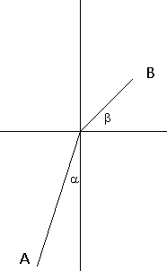

4.

Il polinomio cercato deve essere della forma x² +a x + b. Ponendo t = 1 / x :

$\frac{\sqrt[3 ]{\text{ 1 }+{\text{ t}}^{2}}\text{ - }\sqrt{\text{ 1 }+\text{ a t }+{\text{ b t}}^{2}}}{t} =$ $\text{- }\frac{a}{2} + \left(\frac{1}{3}\text{ - }\frac{b}{2} +\frac{a^{2}}{8}\right)\text{ t }+\text{ o }(\text{ t })$
Deve essere a = 0 , b = 2 / 3 , cioè P ( x ) = x² + 2/3 .

$$\frac{\sqrt[3 ]{\text{ 1 }+{\text{ t}}^{2}}\text{ - }\sqrt{\text{ 1 }+{\text{ 2 t}}^{2}\text{ / 3}}}{t} =\text{ - }\frac{1}{\text{18}}{\text{ t}}^{3}+\text{ o }({\text{ t}}^{3})$$
5.

log ( 1 + x ) = x – x² / 2 + x³/3 – x⁴ / 4 + o ( x⁴ ) log² ( 1 + x ) = x² - x³ + 11 x⁴ / 12 + o ( x⁴ )

$e^{x^{2}}=\text{ 1 }+{\text{ x}}^{2}+{\text{ x}}^{4}2+\text{ o }({\text{ x}}^{4})$ $\sqrt{\text{ 1 }+{\text{ x}}^{4}}=\text{ 1 }+{{\text{ x}}^{4}}/2+\text{ o }({\text{ x}}^{4})$

$t\text{g x }=\text{ x }+{{\text{ x}}^{3}}/3+\text{ o }({\text{ x}}^{4})$ ${tg}^{2}\text{ x }={\text{ x}}^{2}+{{\text{ 2 x}}^{4}}/3+\text{ o }({\text{ x}}^{4})$

$$s{\text{en x}}^{2}={\text{ x}}^{2}+\text{ o }({\text{ x}}^{4})$$

$$f(\text{ x }) ≈ \frac{{\text{11 x}}^{4}\text{ / 12}}{{\text{2 x}}^{4}\text{ / 3}} →\frac{\text{11}}{8}$$

Soluzioni [ 2 ]

1.
C.E. R
SGN positiva per x > 1; nulla per x = 1
LIM per x →±∞ f ( x ) ≈ x → ±∞
f ( x ) - x = $\sqrt[3 ]{{\text{ x}}^{3}\text{ - 1}} −\text{ x }= \frac{\sqrt[\text{ 3 }]{{\text{ 1 - t}}^{3}}\text{ - 1}}{t} ≈\text{ - }\frac{t^{2}}{3}→{\text{ 0}}^{−}$
y = x asintoto ; il grafico della funzione sta sotto
DRV $\text{f ' }(\text{ x })= \frac{x^{2}}{\sqrt[\text{3 }]{({\text{ x}}^{3}\text{ - 1 })^{2}}}$
sempre positiva
x = 0 punto a tangente orizzontale; x = 1 punto a tangente verticale
DRV² $\text{f }\text{ \backslash ( }x\text{ \backslash ) =}−\text{ \{ \{}2x\text{\} over \{ nroot \{ size 8\{}3\text{\} \} \{ \backslash ( }x\text{ rSup \{ size 8\{3\} \} }−1\text{ \backslash ) rSup \{ size 8\{5\} \} \} \} \} \} \{}$
funzione convessa per 0 < x < 1
GRAFICO
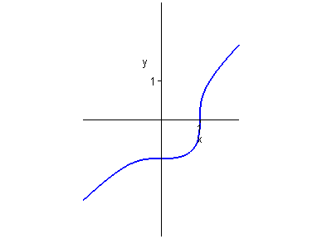
2.
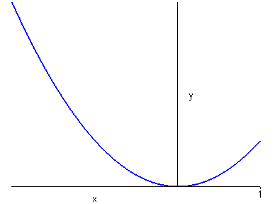
Per α = 1 vale l’uguaglianza.
- grafico di ( 1 - x )^{α} – 1 + α x

- $\text{f }\text{ \backslash ( }x\text{ \backslash ) =}\text{α \backslash ( α}−1\text{ \backslash ) \backslash ( }1\text{ - }x\text{ \backslash ) rSup \{ size 8\{α}−2\text{\} \} \} \{}$ > 0

f ( x ) ≥ f ( 0 ) + f’ ( 0 ) x fornisce il risultato richiesto

- $$(\text{ 1 }−\text{ x })^{α}=\text{ 1 }−α\text{ x }+\frac{α(α\text{ - 1 })}{2}(\text{ 1 }−ξ)^{α\text{ - 2}}{\text{ x}}^{2}$$
La positività dell’errore fornisce il risultato.

3.

$$\text{d }(\text{ x }) = \frac{\sqrt{(\text{ x }+\text{ 1 })^{2}+\text{ 1}}}{\sqrt{\text{ 2}}}+ \sqrt{(\text{ x }−\text{ 1 })^{2}+\text{ 3}}$$
$$\text{d' }(\text{ x }) = \frac{\text{x }+\text{ 1}}{\sqrt{2} \sqrt{(\text{ x }+\text{ 1 })^{2}+\text{ 1}}} + \frac{\text{x }−\text{ 1}}{\sqrt{(\text{ x }−\text{ 1 })^{2}+\text{ 3}}}$$

Gli zeri della derivata sono le soluzioni dell’equazione

$\frac{\text{ x }+\text{ 1}}{\sqrt{\text{ 2}}\sqrt{(\text{ x }+\text{ 1 })^{2}+\text{ 1}}} = \frac{\text{1 - x}}{\sqrt{(\text{ x }−\text{ 1 })^{2}+\text{ 3}}}$.

Si eleva al quadrato, imponendo che sia -1 < x < 1 e si ottiene x ( x³ – 3 x - 10 ) = 0. Nell’intervallo che interessa l’unica soluzione è x = 0 (il termine in parentesi essendo sempre negativo).

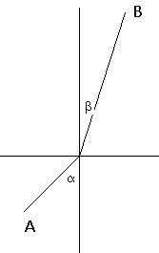

4.

Il polinomio cercato deve essere della forma x² +a x + b. Ponendo t = 1 / x :

$\frac{\sqrt[3 ]{\text{ 1 }−{\text{ t}}^{2}}\text{ - }\sqrt{\text{ 1 }+a\text{ t }+{\text{ b t}}^{2}}}{t} =$ $\text{- }\frac{a}{2} + \left(\text{- }\frac{1}{3}\text{ - }\frac{b}{2} +\frac{{\text{ a}}^{2}}{8}\right)\text{ t }+\text{ o }(\text{ t })$
Deve essere a = 0 , b = - 2 / 3 , cioè P ( x ) = x² – 2/3 .

$$\frac{\sqrt[3 ]{\text{ 1 }−{\text{ t}}^{2}}\text{ - }\sqrt{\text{ 1 }−{\text{ 2 t}}^{2}\text{ / 3}}}{t} =\text{ - }\frac{1}{\text{18}}{\text{ t}}^{3}+\text{ o }({\text{ t}}^{3})$$

5.

$s\text{en x }={\text{ x - x}}^{3}\text{ / 6 }+\text{ o }({\text{ x}}^{4})$ ${\text{sen}}^{2}\text{ x }={\text{ x}}^{2}−{{\text{ x}}^{4}}/3+\text{ o }({\text{ x}}^{4})$

$t\text{g x }=\text{ x }+{{\text{ x}}^{3}}/3+\text{ o }({\text{ x}}^{4})$ $t{\text{g x}}^{2}={\text{ x}}^{2}+\text{ o }({\text{ x}}^{4})$

log ( 1 + sen²x ) = x² - 5x⁴/6 + o ( x⁴ ) log² ( 1 + sen²x ) = x⁴ + o ( x⁴ )

$e^{x^{2}}=\text{ 1 }+{\text{ x}}^{2}+{\text{ x}}^{4}2+\text{ o }({\text{ x}}^{4})$ $\sqrt{\text{ 1 }−{\text{ x}}^{4}}=\text{ 1 }−{{\text{ x}}^{4}}/2+\text{ o }({\text{ x}}^{4})$

$$f(\text{ x }) ≈ \frac{{\text{- x}}^{4}\text{ / 3}}{{\text{- x}}^{2}} →\text{ 0}\text{.}$$

